От культуры воспитания – к успешным воспитанникам

05 ноября 2011 года в рамках областного социально-культурного марафона "От сердца к сердцу – добрые дела" на базе филиала МБОУ СОШ с.Большой Труёв - СОШ с. Явлейка состоялся семейно-спортивный праздник.
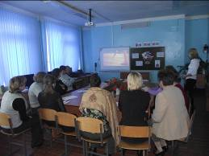
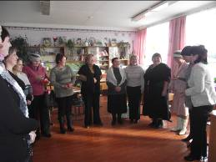
Одним из этапов семейного праздника стал родительский всеобуч. Концепция модернизации современного образования обращает особое внимание на организацию родительского всеобуча в современной школе. Цель психолого-педагогического просвещения, образования родителей – помочь родителям правильно выстроить свои взаимоотношения с детьми, что будет способствовать полноценному развитию ребёнка. Родительский всеобуч становится для родителей не дополнительной обязанностью, а возможностью найти ответ на интересующий вопрос воспитания, помощь и поддержку в трудной жизненной ситуации, поделиться положительным опытом семейного воспитания, утвердиться в своих правильных позициях, либо подкорректировать ошибки в воспитании. Методы проведения всеобуча в нашей школе всегда разнообразны, на каждом собрании есть своя изюминка. С целью повышения педагогической культуры родителей, пополнения арсенала их знаний по вопросу культуры воспитания, выработке коллективных решений и единых требований к воспитанию детей, интеграции усилий семьи и педагогов в деятельности по становлению мировоззрения ребёнка для родителей учащихся 8 -11 классов был организован круглый стол «От культуры воспитания – к успешным воспитанникам». Каждого родителя интересует вопрос: как воспитать успешного ребёнка. Принято считать, что успешный ребёнок хорошо учится в школе. Но только ли это делает его успешным? Как правильно воспитывать ребенка, чтобы он стал успешным? В чем заключается культура воспитания? Такими вопросами задавались участники «круглого стола». В ходе обсуждения и продолжительных дискуссий пришли к выводу, что каждая семья сама решает, как воспитывать своего ребенка. Единого мнения в этом вопросе нет, но именно семья даёт первые уроки любви, понимания, доверия. Поэтому одной из главных функций родителей является их функция по воспитанию детей.
Эффективны в работе с родителями и такие нестандартные формы, которые дают возможность родителям «попрактиковаться с воспитанием», исправить ошибки, проиграть всевозможные ситуации, как родительский тренинг. В ходе тренинга родители учащихся младшего и среднего звена совместно с учителями-консультантами учились находить проблемы в заданных ситуациях и пути их решения. Всем родителям были предложены памятки и буклеты «Десять ключей успешного воспитания».
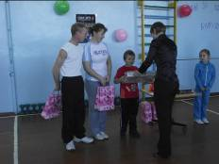
В школьном спортзале прошли спортивные соревнования "Стартуем вместе". Центральным событием стало соревнование двух команд, в состав которых входили спортсмены школы со своими родителями. Это было яркое, мощное и захватывающее зрелище! Каждой из них предстояло проявить свою спортивную сноровку и командный дух. В финале победительницей стала команда семьи Князевых! Всего несколько очков уступила им семья Ульяновых. Это увлекательное состязание сопровождалось юмором и поучительными конкурсами, например, на знание ПДД. Специальным гостем праздника стала зам. начальника отдела по делам молодежи, физической культуры и спорту администрации Кузнецкого района Брюзгина Т.В. Учитель физкультуры Базин Н.В. отметил: «В целом событие прошло весело и по-домашнему. Особенно меня поразило, как активно некоторые родители взялись за организацию праздника. Это так приятно, что семьи не остались равнодушными к такому мероприятию. Я безмерно благодарен всем, кто принял участие в организации эстафет, и в первую очередь - родительскому комитету. И все же главная победа соревнований – это союз семьи и школы!». Все участник и соревнований получили призы и ценные подарки.

